
SEVERIN PERSINFORMATIE
_______________________________________________________________________________________

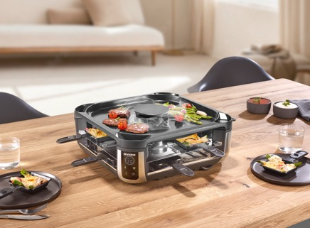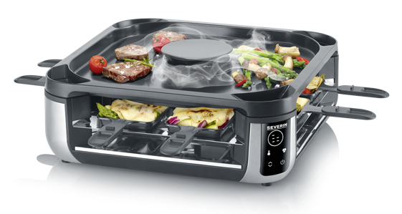

Persbericht
Oktober 2026

Gezellig gourmetten zonder al te veel bakluchtjes
S-Joy SEVENTO Raclette Grill houdt bakluchtjes in toom dankzij een slim afzuigsysteem

Kipreepjes, een mini-hamburger of wat groenten op de grill: tijdens een avondje gourmetten maakt iedereen precies waar hij zin in heeft. Met de S-Joy SEVENTO Raclette Grill wordt dat nog gezelliger. Het geïntegreerde afzuigsysteem helpt rook en bakluchtjes aan tafel te verminderen. Wel zo prettig tijdens een lange avond tafelen.

Het fijne van gourmetten is dat iedereen lekker aan het bakken is terwijl het gesprek gewoon doorgaat. Nog een biefstukje op de grill? Een paar champignons erbij? Of een pannetje met groenten en gesmolten kaas? Iedereen maakt waar hij trek in heeft. Alleen de baklucht die na afloop in de woonkamer blijft hangen, zou wel wat minder mogen.

De S-Joy SEVENTO Raclette Grill heeft daarvoor een ingebouwd afzuigsysteem. Zo krijgt het vertrouwde avondje gourmetten een praktische upgrade, met volop aandacht voor wat er op de grill en in de pannetjes gebeurt.

Afzuiging aan tafel
De zogeheten downdraft-technologie zuigt rook en bakdampen direct bij de grillplaat naar beneden af. De lucht gaat door een actieve-koolfilter en wordt vervolgens terug de ruimte in geleid. Dat helpt rook en kookgeuren tijdens het bakken flink te verminderen. Via het LED-aanraakscherm stel je zowel de temperatuur als de afzuigsterkte in.

Het idee ken je misschien van een kookplaat met geïntegreerde afzuiging. Hier zit die techniek in een compact tafelapparaat, precies waar je aan het kokkerellen bent.

Van malse biefstuk tot gegrilde groenten
Op de grillplaat van 30 bij 30 centimeter is ruimte voor allerlei kleine gerechten. Denk aan malse stukjes biefstuk, kipfilet, garnalen en natuurlijk ook groenten en paddenstoelen. In de pannetjes eronder maak je je eigen gerechtje, bijvoorbeeld met aardappeltjes, groenten en een laagje gesmolten kaas. Zo combineer je het gezellige gourmetten met de mogelijkheden van raclette.

De grill heeft drie temperatuurstanden en een PFAS-vrije ILAG-antiaanbaklaag. Met acht pannetjes, die aan alle vier de zijden kunnen worden ingeschoven, kan iedereen aan tafel meedoen. Even pauze tussen twee rondes? Op het aparte parkeerniveau zet je een heet pannetje tijdelijk weg. Na afloop kunnen de grillplaat en pannetjes in de vaatwasser.

Informatie
De S-Joy SEVENTO Rookgereduceerde Gourmet – Raclette RG 2379 van Severin is verkrijgbaar voor een adviesprijs van €199,90. Meer informatie: www.severin.com.

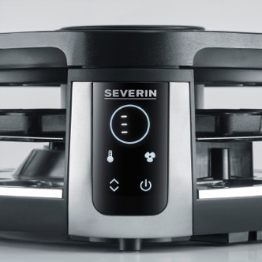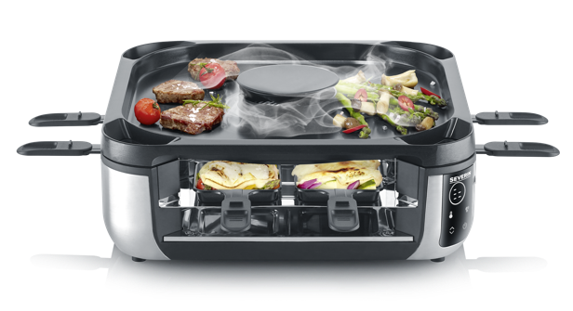

Over Severin
Severin is een toonaangevende Duitse fabrikant van huishoudelijke apparaten met meer dan 130 jaar ervaring. Het merk staat voor kwaliteit, gebruiksgemak en betrouwbaarheid met een breed assortiment. Van koffiezetapparaten, waterkokers en mixers tot barbecues, stofzuigers en verzorgingsapparaten, alle producten zijn ontworpen om het dagelijks leven eenvoudiger en aangenamer te maken. Premium voor iedereen. Meer informatie: www.severin.com.

Voor de redactie

Perscontact NL/BE
Van de Vorst PR
Wil van de Vorst
+31 (0) 654 22 44 88
wil@vandevorstpr.nl

Beeldmateriaal vindt u in de Press Room op: www.vandevorstpr.nl

